

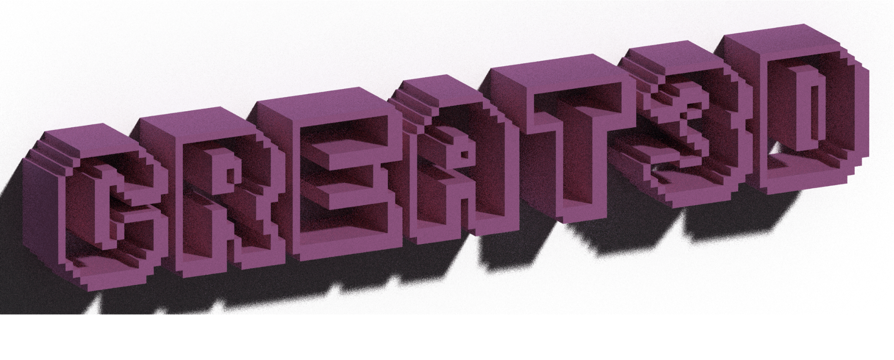



| RESUMEN |
| --- |

| **Creat3D es una plataforma en línea que permite a los usuarios vender y compartir modelos 3D. Su objetivo principal es proporcionar una comunidad para diseñadores y artistas 3D donde puedan vender sus modelos y compartir su trabajo con otros. Los usuarios pueden subir sus modelos 3D, establecer precios y recibir pagos por sus ventas. Creat3D también ofrece herramientas para ayudar a los vendedores a promocionar sus modelos y mejorar** |
| --- |

ÍNDICE

**Capítulo 1 5**

1.1 - Introducción: 5

1.2. -- Objetivos: 6

1.2.1---Creación: 6

1.2.2---Publicación: 6

1.2.3---Venta: 7

1.2.4---Difusión: 7

1.2.5 --- Comunidad: 8

1.3. -- Motivaciones: 9

1.3.1 Satisfacer las necesidades de los usuarios: 9

1.3.2 Ser líderes en el mercado de modelado 3D: 9

1.3.3 Fomentar la creatividad y la colaboración: 9

1.3.4 Generar rentabilidad económica: 9

**Capítulo 2 10**

2.1 Público: 10

**Capítulo 3 11**

3.1 - Metodología: 11

3.1.1 Product Owner: 11

3.1.2 Scrum Master: 11

3.1.3 Equipo de desarrollo: 11

3.2 - Integrantes: 12

3.3 - Etapas del SCRUM: 12

3.3.1 Planificación del sprint: 12

3.3.2 Reunión diaria de Scrum: 13

3.3.3 Revisión del sprint: 13

3.3.4 Retrospectiva del sprint: 13

**Capítulo 4 14**

4.1 Alcances 14

4.1.1 Módulo de presentación: 15

4.1.2 Módulo Principal: 15

4.1.2.2 Página de Filtrado/Búsqueda: 16

4.1.3 Módulo de Perfil: 17

4.1.4 Módulo de Registro: 18

4.1.4.1 Página de Creación de cuenta: 18

4.1.4.2 Página de Ingreso de cuenta: 18

4.1.5 Módulo de Configuración: 19

4.1.6 Módulo de Publicación: 19

4.1.7 Módulo de Vista de Modelo: 20

4.1.8 Módulo de Compra: 21

4.1.9 Módulo Estático: 22

4.2 Usuarios: 23

4.2.1 Usuarios anónimos: 23

4.2.2 Usuarios registrados: 23

4.2.3 Moderadores: 23

4.2.4 Administradores: 23

**Capítulo 5 24**

5.1 Implementación: 24

5.1.1 TECNOLOGÍAS: 24

5.1.1.1 Visual Studio Code: 24

5.1.1.2 XAMPP: 24

5.1.1.3 Apache: 25

5.1.1.4 MySQL: 25

5.1.1.5 PHP, HTML, CSS y JS: 25

**Capítulo 6 26**

6.1 Etapas: 26

6.1.1 Etapa de documentación: 26

6.1.2 Etapa de organización: 26

6.1.3 Etapa de Desarrollo de la página: 27

6.1.4 Etapa de pruebas: 27

**ANEXO: 28**

## Capítulo 1

### *1.1 - Introducción:*

Creat3D es una plataforma en línea que se enfoca en la creación, publicación y venta de modelos 3D. Esta página web busca ser una fuente confiable y accesible para aquellos que buscan modelos 3D de alta calidad para sus proyectos.

La creación de modelos 3D es una tarea compleja que requiere habilidades técnicas y creativas. Por lo tanto, Creat3D se asegurará de contar con un equipo de artistas y diseñadores experimentados que puedan crear modelos 3D detallados y realistas en diferentes categorías, como personajes, objetos, escenarios, entre otros.

La publicación de los modelos 3D en la página web de Creat3D es una parte importante de su servicio. Los usuarios podrán navegar fácilmente por la plataforma y buscar los modelos que necesiten para sus proyectos. Además, Creat3D también buscará promocionar sus modelos a través de las redes sociales y otras plataformas digitales para llegar a una audiencia aún mayor.

La venta de los modelos

#### *1.2. -- Objetivos:*

##### 1.2.1---Creación:

El objetivo principal de Creat3D es crear modelos 3D de alta calidad en diferentes categorías, como personajes, objetos, escenarios detallados para películas y videojuegos, y modelos de productos para publicidad y marketing. Para lograr esto, Creat3D utiliza técnicas avanzadas de modelado y texturizado, así como software de última generación para crear modelos 3D de la más alta calidad. Además, se enfoca en ofrecer un servicio personalizado y adaptado a las necesidades específicas de cada cliente, asegurando que cada modelo 3D cumpla con sus expectativas y requisitos.

##### 1.2.2---Publicación:

Creat3D buscará publicar estos modelos 3D en su sitio web para que los usuarios puedan acceder a ellos de manera fácil y rápida. Además, también pueden buscar la promoción de los modelos a través de redes sociales, plataformas digitales, foros especializados, y comunidades en línea. De esta manera, se busca aumentar la visibilidad y la difusión de los modelos 3D creados por Creat3D, permitiendo que un público más amplio pueda disfrutar de ellos. Asimismo, la promoción en redes sociales y plataformas digitales es una estrategia efectiva para atraer la atención de nuevos clientes y colaboradores, y para fomentar la retroalimentación y el intercambio de ideas con la comunidad creativa en línea.

##### 

##### 

##### 1.2.3---Venta:

Creat3D se enfocará en la venta de los modelos 3D a través de su sitio web. Se establecerá un sistema de pago en línea seguro para que los usuarios puedan comprar los modelos de manera sencilla y segura. Además, Creat3D ofrecerá una amplia variedad de opciones de pago, incluyendo tarjetas de crédito, transferencias bancarias y servicios de pago en línea. De esta manera, se busca facilitar el proceso de compra para los usuarios y garantizar que el pago se realice de manera segura y confiable. Asimismo, Creat3D ofrecerá un servicio de soporte post-venta para garantizar que los clientes estén completamente satisfechos con su compra y que cualquier problema que pueda surgir sea resuelto de manera rápida y eficiente.

##### 1.2.4---Difusión:

Creat3D puede buscar difundir la cultura 3D a través de talleres, eventos y charlas sobre modelado 3D. De esta manera, no solo estará generando ventas sino también compartiendo conocimiento y promover la educación en el campo de la tecnología y el diseño. A través de estos talleres y eventos, Creat3D buscará colaborar con otros profesionales y expertos en el área, generando una comunidad activa y comprometida con el desarrollo de nuevas técnicas y metodologías para el modelado 3D. Asimismo, se busca inspirar a los participantes a explorar su creatividad y su potencial en el campo del diseño, generando nuevas ideas y proyectos innovadores que puedan ser compartidos y difundidos a través de las plataformas digitales y las redes sociales. En definitiva, se trata de una estrategia que busca no solo generar ventas y ganancias económicas, sino también aportar valor a la comunidad y a la sociedad en general.

##### 1.2.5 --- Comunidad:

Creat3D puede buscar crear una comunidad de usuarios interesados en el modelado 3D con el propósito de fomentar la colaboración, el intercambio de conocimientos y la creatividad en torno a esta disciplina. Para lograr esto, se puede establecer un foro o un sistema de comentarios en el sitio web, donde los usuarios puedan compartir sus experiencias, consejos y opiniones sobre el modelado 3D. A través de este espacio virtual, se busca generar un diálogo abierto y enriquecedor entre los usuarios, donde puedan hacer preguntas, plantear dudas y compartir sus proyectos y creaciones. Además, este foro o sistema de comentarios también puede ser un espacio para que Creat3D comparta información relevante sobre el modelado 3D, como tutoriales, consejos prácticos y noticias del sector. De esta manera, se busca generar una comunidad activa y comprometida con el modelado 3D, que contribuya al desarrollo y la evolución de esta disciplina en constante cambio y evolución.

#### *1.3. -- Motivaciones:*

##### 1.3.1 Satisfacer las necesidades de los usuarios:

Uno de los principales motivos de nuestra empresa es ofrecer modelos 3D de alta calidad y servicios relacionados con el modelado y diseño en 3D que satisfagan las necesidades y expectativas de nuestros usuarios. Para ello, nos esforzamos por mantener una amplia variedad de modelos, una interfaz fácil de usar, un sistema de pago seguro y una atención al cliente excepcional.

##### 

##### 1.3.2 Ser líderes en el mercado de modelado 3D:

Otro de nuestros objetivos es ser reconocidos como líderes en el mercado de modelado 3D en línea, ofreciendo una experiencia de usuario única, modelos exclusivos y servicios de alta calidad que nos diferencien de la competencia. Para lograrlo, trabajamos en estrecha colaboración con nuestros usuarios, monitoreamos las tendencias del mercado y nos mantenemos actualizados en cuanto a tecnologías y técnicas de modelado 3D.

##### 1.3.3 Fomentar la creatividad y la colaboración:

Otra de las motivaciones de nuestra empresa es fomentar la creatividad y la colaboración entre los usuarios de nuestra plataforma, ofreciendo herramientas y recursos que les permitan desarrollar sus habilidades y trabajar en proyectos conjuntos. A través de talleres, eventos y charlas, buscamos difundir la cultura del modelado 3D y crear una comunidad activa y comprometida con esta disciplina.

##### 1.3.4 Generar rentabilidad económica:

Si bien nuestras motivaciones no se limitan a lo económico, también es importante para nosotros generar rentabilidad económica y hacer crecer nuestra empresa de manera sostenible y rentable. Para ello, implementamos estrategias de marketing, optimizamos nuestros procesos de producción y trabajamos en estrecha colaboración con nuestros proveedores y socios comerciales.

## Capítulo 2

### *2.1 Público:*

Este proyecto está dirigido principalmente a diseñadores, ingenieros, aficionados a la impresión 3D o poder poner sus diseños 3D en juegos y otros entusiastas de la fabricación digital (mayores de 18 o capaz para menores que quieran tener una ganancia). En general, su público objetivo se compone de personas interesadas en la tecnología y la innovación, y que buscan nuevas formas de crear y producir objetos a través de la fabricación digital.

En términos de edad, el público objetivo de Creat3d puede ser bastante amplio. La impresión 3D y la fabricación digital son áreas de creciente interés para jóvenes y adultos por igual, y hay una gran cantidad de proyectos y diseños que pueden ser adecuados para diferentes edades y niveles de habilidad.

## Capítulo 3

### *3.1 - Metodología:*

La metodología que usaremos para la realización del proyecto es:

**Scrum**

Scrum es una metodología ágil de gestión de proyectos que se utiliza para desarrollar software y otros productos complejos. El enfoque Scrum se centra en un proceso iterativo e incremental que se divide en sprints, períodos de tiempo cortos y fijos, generalmente de 1 a 4 semanas, en los que se completa una cantidad determinada de trabajo.

En el marco de Scrum, el equipo de desarrollo se divide en tres roles principales:

#### 3.1.1 **Product Owner**:

El propietario del producto es responsable de definir y priorizar las características del producto.

#### 3.1.2 **Scrum Master**:

El Scrum Master es el encargado de asegurar que el equipo de desarrollo siga el proceso de Scrum.

#### 

#### 3.1.3 **Equipo de desarrollo**:

El equipo de desarrollo es el grupo de personas que trabaja en la implementación y entrega de los elementos del producto.

### 

### *3.2 - Integrantes:*

**Integrantes**:

|  | Lautaro Jerez  Scrum Master |  | Fausto Gallego  Developer Team |
| --- | --- | --- | --- |
|  | Alan Huanca  Developer Team |  | Fabricio Salgueiro  Developer Team |
|  | Agustin Marino  Developer Team |  | Sheila Hinojosa  Developer Team |

### *3.3 - Etapas del SCRUM:*

Para saber como que actualizaciones tiene el proyecto o si se están cumpliendo los objetivos usaremos el proceso de **SCRUM**, que consta de **4** etapas muy claves:

##### 3.3.1 **Planificación del sprint**:

El equipo de desarrollo se reúne para definir los objetivos del sprint y establecer un plan detallado para el trabajo que se realizará.

##### 3.3.2 **Reunión diaria de Scrum**:

Un breve encuentro diario en el que el equipo de desarrollo se pone al día sobre el progreso del sprint y se discuten los problemas que puedan surgir.

##### 3.3.3 **Revisión del sprint**:

El equipo de desarrollo presenta el trabajo completado durante el sprint al propietario del producto y otros stakeholders, y se recibe retroalimentación.

##### 3.3.4 **Retrospectiva del sprint**:

Una reunión en la que el equipo de desarrollo reflexiona sobre el sprint y discute cómo pueden mejorar su proceso en el futuro.

Scrum es una metodología popular porque nos permite trabajar de manera más eficiente y efectiva al enfocarse en entregas frecuentes de trabajo funcional. Además, la metodología Scrum promueve la colaboración y la comunicación continua entre los miembros del equipo y los stakeholders, lo que ayuda a garantizar que el producto final satisfaga las necesidades y expectativas de los usuarios.

## Capítulo 4

### ***4.1 Alcances***

La siguiente sección es la de diseño. En ella se explicarán los diferentes aspectos del apartado gráfico de nuestro producto con sumo detenimiento y precisión.

El aspecto del producto tiene un impacto directo sobre la capacidad del sistema. Alguna equivocación de diseño en esta fase puede provocar problemas severos y provocar que el producto planeado se vuelva inutilizable o incómodo de usar para los compradores.

***División de la interfaz:***

#### 4.1.1 Módulo de presentación:

La página de presentación será la cuál vean por primera vez los usuarios y no usuarios. Esta dispondrá de un texto que presenta la página con nuestro logo e imágenes que complementarán y justificarán la función de la página.

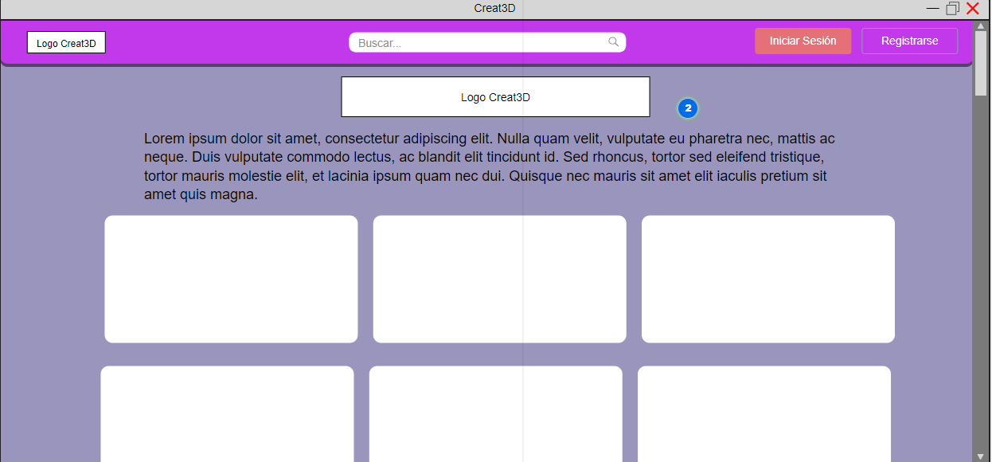

#### 4.1.2 Módulo Principal:

Es donde se guardarán las publicaciones de los modelos que también podrán buscar por la barra de búsqueda.

**4.1.2 Página Principal:**

En esta página se mostrarán todos los modelos publicados, ordenados por fecha y hora de creación

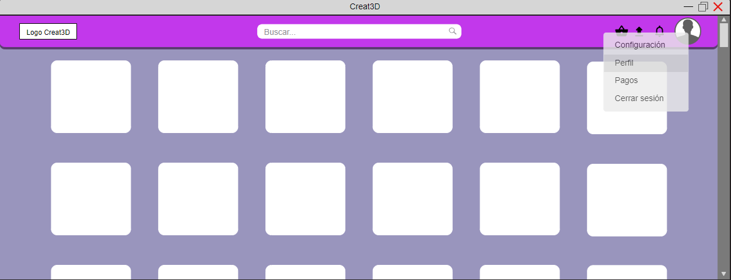

#### 4.1.2.2 Página de Filtrado/Búsqueda:

Esta página aparecerá al buscarse el nombre de algún modelo por la barra de búsqueda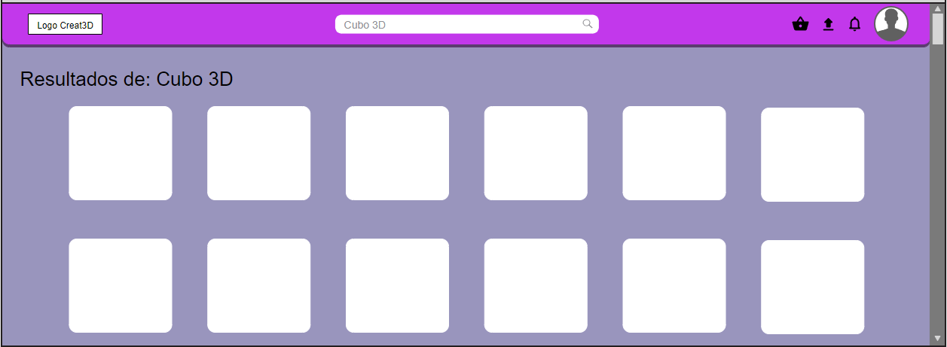

#### 4.1.3 Módulo de Perfil:

Es donde se mostrará la información del usuario y sus modelos subidos a la página. Desde ella podrán seguir al usuario,reportarlo y bloquearlo

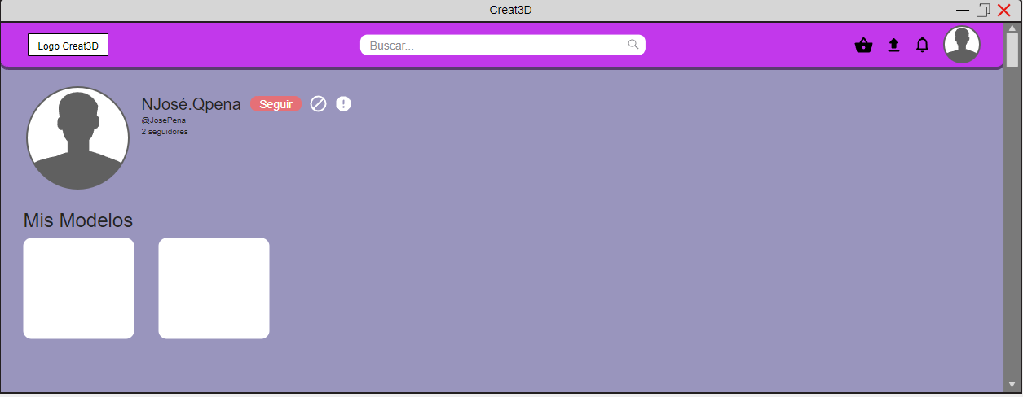

#### 4.1.4 Módulo de Registro:

Aquellos que deseen comprar o publicar modelos 3D deberán crear su propia cuenta. Deberán ingresar un nombre con el que se los reconocerá en la página, su e-mail y una contraseña.Con estos datos luego podrán ingresar en su cuenta mediante la página de iniciar sesión.

##### 4.1.4.1 Página de Creación de cuenta:

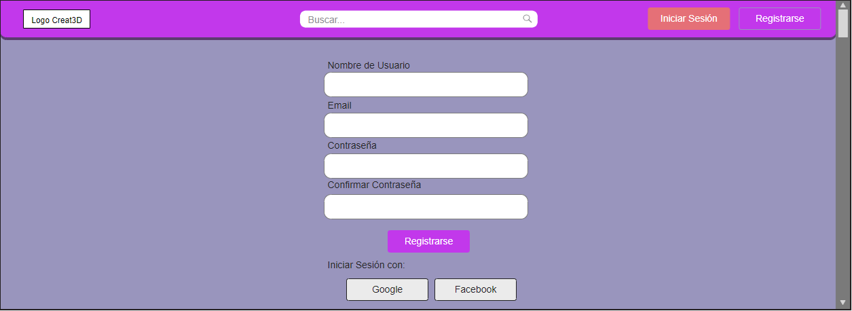

##### 4.1.4.2 Página de Ingreso de cuenta:

En esta página el usuario ya registrado tendrá que iniciar sesión para poder acceder a la página como un usuario registrado y así poder utilizar todo el sitio web, para poder hacerlo el usuario tendrá que ingresar con su nombre de usuario o e-mail y su contraseña o también podrá hacerlo a través de vincular su cuenta de google con nuestra página.

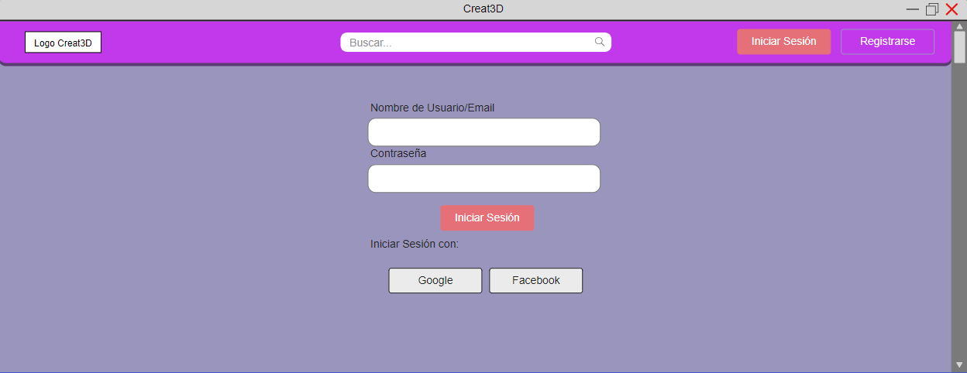

#### 4.1.5 Módulo de Configuración:

En esta página podrás modificar tus datos, podrán agregar métodos tanto de pago como de validación de cuenta en el caso de olvidar tu contraseña o nombre. También se podrá modificar a elección las notificaciones derivadas al usuario y se podrá personalizar el ambiente de la página.

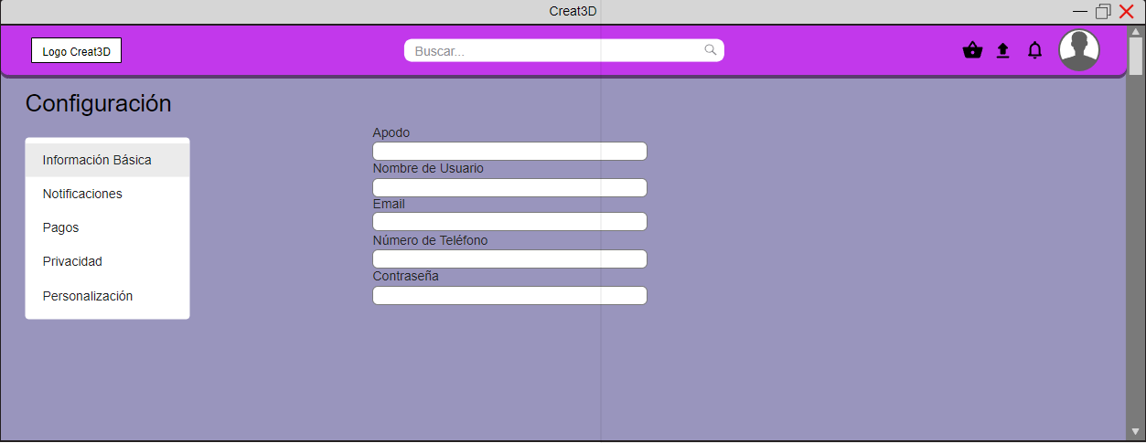

#### 4.1.6 Módulo de Publicación:

Esta página dispondrá de la característica de poder subir tus modelos 3D una vez que hayas iniciado sesión en tu cuenta.

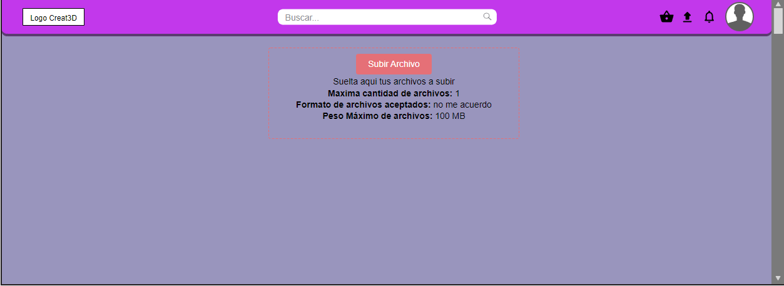

##### 

#### 4.1.7 Módulo de Vista de Modelo:

Esta página mostrará como es el producto en sí, sus comentarios, y su aprobación dependiente de sus me gusta. La barra de comentarios se encontrará en la parte inferior izquierda y ,en el caso de ser gratuito, dispondrá de un botón por el cual le podrán proporcionar propina a aquel que subió el modelo.

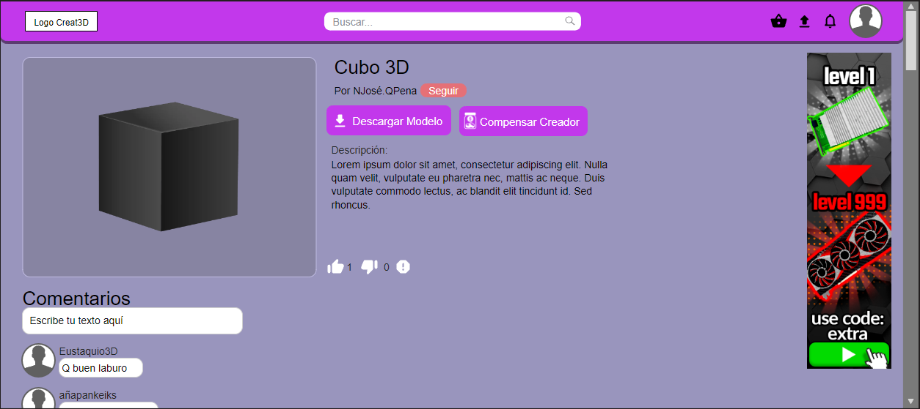

#### 4.1.8 Módulo de Compra:

Finalmente, en esta última página podrán realizar su compra mediante el ingreso de algunos datos como el de su nombre, apellido, código postal, teléfono, entre otros. Habrá un botón que deberás pulsar para comprar tu modelo y encima de él encontrarán el precio de los productos que vayan a comprar.

***Página de Compra:***

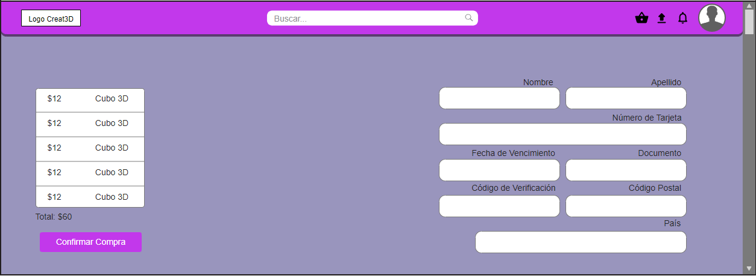

#### 4.1.9 Módulo Estático:

En esta pantalla podremos ver información de los creadores de la página.

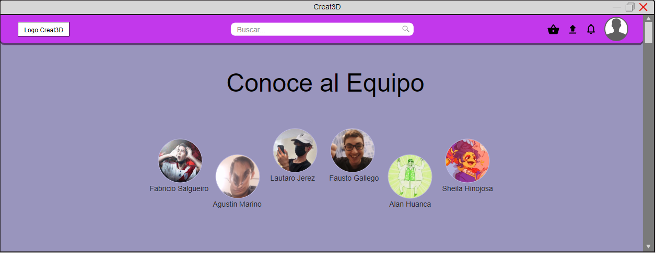

#### **4.2 Usuarios:**

Creat3D es una plataforma en línea que ofrece modelos 3D de alta calidad y una variedad de servicios relacionados con el modelado y diseño en 3D. En su sitio web, existen diferentes tipos de usuarios, cada uno con distintas funciones y niveles de acceso:

#### 4.2.1 Usuarios anónimos:

Son aquellos que visitan el sitio web sin estar registrados. Los usuarios anónimos pueden navegar por el catálogo de modelos 3D, leer el contenido del blog y acceder a las páginas de información pública del sitio. Sin embargo, no tienen acceso a algunas de las funciones avanzadas, como la descarga de modelos, la participación en el foro y la publicación de comentarios.

#### 4.2.2 Usuarios registrados:

Son aquellos que han creado una cuenta en el sitio web de Creat3D. Los usuarios registrados pueden acceder a todas las funciones avanzadas del sitio web, como la descarga de modelos, la participación en el foro, la publicación de comentarios y la creación de una lista de deseos personalizada. Además, los usuarios registrados también pueden recibir información sobre nuevos modelos, ofertas especiales y otros servicios exclusivos de Creat3D.

#### 4.2.3 Moderadores:

Son usuarios especiales que tienen la función de supervisar y mantener la comunidad en línea de Creat3D. Los moderadores tienen acceso a una serie de herramientas que les permiten gestionar el foro, borrar comentarios inapropiados, banear a usuarios problemáticos y tomar medidas para mantener un ambiente seguro y respetuoso para todos los miembros de la comunidad.

#### 4.2.4 Administradores:

Son los usuarios más importantes de Creat3D, responsables de la gestión general del sitio web. Los administradores tienen acceso a todas las funciones del sitio web, incluyendo la gestión de usuarios, la creación de contenido y la implementación de nuevas funcionalidades. Además, los administradores también supervisan a los moderadores y toman decisiones estratégicas para el crecimiento y el éxito de Creat3D en el mercado de modelado 3D en línea.

## Capítulo 5

### *5.1 Implementación:*

#### 

Junto con la especificación de requisitos y el prototipo ya elaborado en la fase de diseño, se puede empezar con la fase de implementación.

#### 5.1.1 TECNOLOGÍAS:

En nuestra empresa hemos decidido utilizar una serie de tecnologías para el desarrollo de nuestros proyectos. En este apartado, hablaremos sobre algunas de estas tecnologías que vamos a emplear en nuestra empresa, incluyendo Visual Studio Code, XAMPP, Apache y la base de datos MySQL, así como los lenguajes PHP, HTML, CSS y JS.

##### *5.1.1.1 Visual Studio Code:*

Es un editor de código fuente desarrollado por Microsoft para Windows, Linux y macOS. Es un editor de texto altamente personalizable, que soporta una gran cantidad de lenguajes de programación. Es uno de los editores de código más populares en el mundo del desarrollo web, y cuenta con una gran cantidad de extensiones y herramientas para facilitar el trabajo de los desarrolladores.

##### 5.1.1.2 XAMPP:

Es un paquete de software libre que contiene el servidor web Apache, la base de datos MySQL y los intérpretes de lenguaje PHP y Perl. Es una herramienta muy útil para el desarrollo y la prueba de aplicaciones web en entornos locales.

##### 5.1.1.3 Apache:

Es el servidor web más utilizado en el mundo. Es un servidor web de código abierto y multiplataforma que permite a los desarrolladores publicar sus aplicaciones web en Internet. Apache es muy fácil de configurar y ofrece un alto rendimiento y una gran seguridad.

##### 5.1.1.4 MySQL:

Es una base de datos relacional de código abierto que se utiliza para almacenar y administrar datos. Es muy popular en el mundo del desarrollo web, debido a su escalabilidad y rendimiento.

##### 5.1.1.5 PHP, HTML, CSS y JS:

Por último, los lenguajes PHP, HTML, CSS y JS son fundamentales en el desarrollo de aplicaciones web. PHP es un lenguaje de programación del lado del servidor que se utiliza para crear aplicaciones web dinámicas. HTML es un lenguaje de marcado que se utiliza para crear la estructura de una página web. CSS se utiliza para dar estilo a las páginas web y JS es un lenguaje de programación del lado del cliente que se utiliza para crear interactividad en las páginas web.

En resumen, estas tecnologías que vamos a utilizar en nuestra empresa nos permitirán desarrollar aplicaciones web de forma rápida y eficiente, mejorando la calidad y la funcionalidad de nuestros proyectos.

## Capítulo 6

### ***6.1 Etapas:***

Este proyecto tendrá varias etapas para que se puede desarrollar correctamente:

#### 6.1.1 Etapa de documentación:

Esta será la parte donde documentamos todo acerca del proyecto a través de un informe, como por ejemplo de que se trata, la página, la interfaz de esta, la metodología que utilizamos, el diseño de la página, quienes se encargan del proyecto, etc.

#### 6.1.2 Etapa de organización:

En esta etapa nos estaremos asignando ciertos roles Tendremos ciertos roles, según nuestra metodología. Además, cada uno tendrá cierta tarea en el proyecto, por ejemplo, alguien se encargará más del diseño de la página y otro se encargará más de la programación.

#### 6.1.3 Etapa de Desarrollo de la página:

Esta etapa puede ser la más tardía, ya que

#### 6.1.4 Etapa de pruebas:

En esta etapa vamos a testear nuestra página, se probara todo lo que se implementó a la página, se verificará que todo esté funcionando bien y, en caso de encontrar algún error, bug o algo incompleto, lo solucionaremos de inmediato, todo esto con el fin de que el usuario no tenga ni un problema a la hora de usar la pagina web, dandole una mejor experiencia.

**Subir la página:**

Finalmente, se subirá esta página a internet, y con este terminara el proyecto. Una vez terminado, nos encargaremos de la administración de nuestra página.

## ANEXO:

[trello.com](https://trello.com/b/4v4QcgRh/creat3d)

[moqups.com](https://app.moqups.com/xklBXQMRGo7RRCe9dDSWX4Ph76BhUTk4/view/page/ad64222d5)